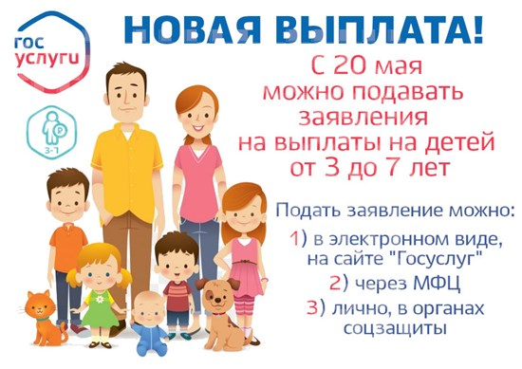

Право на получение выплаты имеет один из родителей, являющийся гражданином Российской Федерации, проживающий на территории Ростовской области совместно с ребенком - гражданином Российской Федерации.
Выплата предоставляется семьям со среднедушевым доходом, не превышающим 10 673 руб.
Если в семье несколько детей в возрасте от трех до семи лет, то пособие назначается на каждого ребенка.
Размер пособия составляет – 5 549,50 руб.
Ежемесячная денежная выплата назначается на срок 12 месяцев со дня подачи заявления.
Гражданам, являющимся получателями пособия на ребенка в соответствии с Областным законом от 22 октября 2004 года № 176-ЗС «О пособии на ребенка гражданам, проживающим на территории Ростовской области» и имеющим право на назначение ежемесячной выплаты, ежемесячная выплата будет назначена с 1 июня 2020 года без подачи такими гражданами заявлений.

